POIS(S)ON D’AVRIL - 1.04.2011
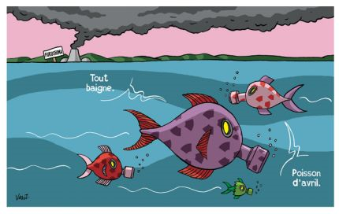

CONTAMINATION – 7.04.2011
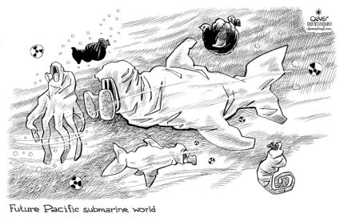

EVOLUTION – 15.03.2011
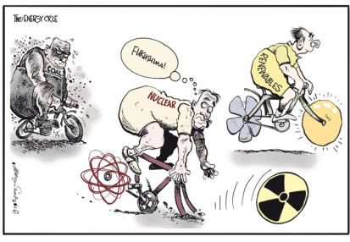 * the energy circle

